Муниципальное бюджетное общеобразовательное учреждение
«Средняя школа №45
с углубленным изучением отдельных предметов
естественнонаучной направленности»

Научно-исследовательская работа
по биологии:

«Циркадные ритмы человека и их механизмы»

Выполнил: Левая Диана Богдановна 10а класс
Руководитель: Самсонова Мария Викторовна,
учитель биологии, тел: 89206924057
Год создания проекта:2025

г. Тверь ул. Левитана д 30

АННОТАЦИЯ
В современном обществе, характеризующемся высоким темпом жизни и постоянным воздействием искусственного освещения, проблемы нарушения сна и циркадных ритмов приобретают масштабы эпидемии. Недостаток сна негативно сказывается на физическом и психическом здоровье, когнитивных функциях и качестве жизни. Особенно уязвимой группой являются подростки, чьи естественные биоритмы часто вступают в конфликт с социальными требованиями (расписание занятий).
Цель работы: Комплексное изучение биологических ритмов организма человека, их механизмов и значения для здоровья, с акцентом на проблему социального джетлага у старшеклассников.
Гипотеза: Знание и понимание своих индивидуальных биоритмов является залогом сохранения здоровья, повышения дневной продуктивности и, как следствие, достижения успеха в будущем.
Задачи:
- Раскрыть сущность циркадных ритмов, их эндогенную природу и значение для основных физиологических процессов.
- Проследить историю научных исследований в области хронобиологии.
- Изучить молекулярно-генетические механизмы регуляции циркадных ритмов (систему часовых генов и транскрипционно-трансляционной обратной связи - TTFL).
- Проанализировать особенности циркадных ритмов человека: роль мелатонина, связь с хронотипами ("совы"/"жаворонки"), возрастные изменения.
- Провести эмпирическое исследование методом анкетирования для выявления распространенности симптомов социального джетлага среди учащихся 9-11 классов.
- Предложить рекомендации по нормализации циркадных ритмов.
Объект исследования: Обучающиеся 9-11 классов МБОУ СШ №45.
Предмет исследования: Биологические (циркадные) ритмы учащихся, в частности, проявления социального джетлага.
Методы исследования: Теоретический анализ научной литературы, обобщение данных, анкетирование, количественная и качественная обработка результатов.
Основные результаты и выводы:
- На теоретическом уровне работа систематизирует знания о циркадных ритмах: от исторических открытий до современных представлений о генетических механизмах их регуляции (Нобелевские открытия 2017 года).
- Подтверждена особая роль мелатонина как ключевого гормона-регулятора и синхронизатора биологических часов.
- Эмпирическое исследование выявило высокую распространенность рисков нарушения циркадных ритмов среди подростков: 80% опрошенных имеют смещение времени пробуждения в выходные дни более чем на 2 часа.
- У 50% респондентов по разработанным критериям диагностирован социальный джетлаг ("синдром понедельника"). Установлена четкая связь этого состояния с хронотипом "сова" (подвержены 93% "сов").
- Наиболее частыми симптомами социального джетлага у подростков являются: трудности засыпания в воскресенье, ночные пробуждения, снижение работоспособности, головные боли и сниженный фон настроения.
- Гипотеза подтверждена. Осознание своих биоритмов и следование им позволяет минимизировать вред социального джетлага, что является важным фактором для поддержания здоровья, улучшения дневной активности и академических результатов.
Практическая значимость: Материалы работы могут быть использованы для повышения осведомленности школьников и педагогов о важности здорового сна и соблюдения режима дня. Полученные данные подчеркивают необходимость учета индивидуальных хронотипов подростков при организации учебного процесса.

ВВЕДЕНИЕ
«Человек – единственный вид млекопитающих, который намеренно и без какой-либо пользы лишает себя сна» – Мэтью Уокер
Уникальность
Как вы считаете, вы достаточно спали на прошлой неделе? Можете ли вы вспомнить, когда последний раз просыпались без будильника, чувствуя себя отдохнувшим и не нуждающимся в кофе? Если ответ хотя бы на один из этих вопросов – «нет», то вы не одиноки. Две трети взрослого населения всех развитых стран не получают рекомендованных восьми часов сна. Всемирная организация здравоохранения и Национальный фонд сна предусматривают для взрослых в среднем восемь часов ночного сна.
Наше равнодушие к вопросам сна отчасти стало следствием неспособности официальной науки объяснить, зачем он нам нужен. Сон остается одной из последних великих биологических загадок. Все самые современные методы решения научных проблем – генетика, молекулярная биология и мощные цифровые технологии – были не в состоянии разгадать упрямый код сна. Сон помогает нашему мозгу улучшить множество функций, включая способность учиться, запоминать, приходить к логическим выводам и делать выбор. Бескорыстно служа нашему психологическому здоровью, сон перенастраивает эмоциональные нейронные цепочки, позволяя нам невозмутимо встречать социальные и психологические вызовы следующего дня.
Цель: изучение биоритмов организма человека
Гипотеза: Знание своего биоритма – залог здоровья, успешного будущего
Задачи:
- Дать определение циркадным ритмам и объяснить, почему они важны
- Изучить историю исследований циркадных ритмов.
- Рассмотреть механизмы циркадных ритмов на генетическом и организменном уровнях
- Рассмотреть циркадные ритмы человека
- Провести анкетирование «социальный джетлаг»
- Рассмотреть несколько способов нормализации циркадных ритмов человека
- Обобщить полученные знания
Объект исследования: обучающиеся 9-11 классов МБОУ СШ №45
Предметом изучения являются биологические ритмы учащихся

ОСНОВНАЯ ЧАСТЬ

Что такое циркадные ритмы и на что они влияют
Циркадные ритмы – циклические колебания интенсивности различных биологических процессов, связанные со сменой дня и ночи. Период циркадных ритмов обычно близок к 24 часам. Несмотря на связь с внешними стимулами, циркадные ритмы имеют эндогенное происхождение, представляя, таким образом, биологические часы организма.
Циркадные ритмы возникли в результате ежедневных изменений освещенности, вызванных вращением Земли. Циркадные ритмы есть у цианобактерий, грибов, растений и животных.
Циркадные ритмы человека – естественные 24-часовые циклы физических, психических и поведенческих процессов в организме, зависящие от света и темноты, отвечает за которые небольшая область в гипоталамусе. Циркадные ритмы влияют на сон, температуру тела, выработку гормонов, аппетит и другие функции организма.
Человек с дефицитом сна более подвержен следующим заболеваниям:
- диабет
- лишний вес
- болезни сердца, органов дыхания
- нарушение иммунитета
- нарушение концентрации внимания и способности к мыслительной деятельности
- онкологические заболевания
- преждевременное старение
Сон пополняет арсенал иммунной системы, помогая противостоять инфекциям и отражая всякого рода недуги. Сон улучшает обмен веществ благодаря регуляции баланса инсулина и циркулирующей в крови глюкозы. Сон также регулирует наш аппетит, снижая подверженность импульсивным желаниям, помогая выбирать здоровую еду и тем самым контролировать вес тела. Достаточный сон поддерживает здоровую микрофлору кишечника, с которой, как мы знаем, начинается здоровье пищеварения. От правильного сна зависит и состояние сердечно-сосудистой системы: он понижает кровяное давление и поддерживает сердце в отличном состоянии.

История исследования циркадных ритмов
Предполагается, что суточные ритмы появились уже у древнейших одноклеточных организмов, чтобы ограничить репликацию ДНК темным временем суток и тем самым защитить ее от повреждений, вызванных ультрафиолетовым излучением солнца. У многоклеточных организмов, включая млекопитающих, суточные ритмы поддерживаются на клеточном уровне благодаря ритмической экспрессии часовых генов, а системные сигналы позволяют синхронизировать ритмы клеток, тканей и целого организма с окружающей средой. Суточный, или циркадианный (от латинского circa diem – около суток), ритм предполагает, что некий процесс
- Имеет собственный период примерно в 24 часа;
- Может регулироваться адекватными внешними стимулами;
- Проявляет температурную компенсацию.
Также следует подчеркнуть, что циркадианные ритмы являются эндогенными, поэтому сохраняются, если организм поместить в постоянные условия.
Древнейшее наблюдение за циркадными ритмами произвел соратник Александра Македонского Андросфен, один из начальников флота, который возвращался в Элладу через Персидский залив и Аравийское море. Его сочинение об этом плавании сохранилось в фрагментах, один из которых цитируется в «Истории растений» Теофраста. Андросфен описывает дерево на одном из островов, листья которого «ночью <…> складываются, с восходом солнца начинают раскрываться и в полдень окончательно развертываются; с наступлением вечера опять постепенно сжимаются и ночью складываются. Местные жители говорят, что дерево засыпает». Скорее всего, Андросфен имел в виду индийский тамаринд (Tamarindus indica).
В 1729 году французский геофизик Жан-Жак Дорту де Меран нашел первое доказательство того, что жизнь растения определяется его собственным внутренним временем.
Де Меран изучал движение листьев растений, которые демонстрировали гелиотропизм, то есть феномен, когда листья или цветок следуют траектории солнца при его движении по небосводу. В частности, де Меран заинтересовался одним растением, которое называется мимоза стыдливая (Mimosa pudica). Листья этого растения не только описывают дугу, следя за движением солнца по небу, – они сворачиваются ночью, словно увядая. С наступлением следующего дня абсолютно здоровые листья вновь раскрываются, словно зонтик. Такой образец поведения повторяется каждое утро и каждый вечер, из-за чего знаменитый биолог-эволюционист Чарльз Дарвин назвал их «спящими листьями».
До эксперимента де Мерана многие считали, что раскрытие и сворачивание листьев растения было обусловлено исключительно восходом и заходом солнца. Вполне логично: дневной свет (даже в пасмурные дни) побуждал листья широко раскрываться, а последующее наступление темноты командовало листьям закрывать лавочку и сворачиваться. Эта версия была опровергнута де Мераном. Сначала он поместил растение на воздухе, где оно могло получать сигналы света и темноты, которые, по всей вероятности, ассоциировались у него с днем и ночью. Как и ожидалось, листья раскрывались при дневном свете и сворачивались ночью.
Де Меран на сутки поместил растение в плотно закрытую коробку, окутав его полной темнотой днем и ночью. В течение этих двадцати четырех часов абсолютной тьмы он время от времени наблюдал за растением и, не нарушая режима темноты, изучал положение листьев. Листья раскрывались на восходе, а в конце дня сворачивались на всю ночь. Это растение имело не просто циркадный ритм, а эндогенный, или самогенерирующийся, ритм.
Это было революционное открытие: де Меран показал, что живой организм ведет отсчет своего собственного времени.
Декандоль в 1832 году определил, что период, с которым растения мимозы осуществляют данные листовые движения, несколько короче, чем продолжительность суток и составляет примерно 22-23 часов.
В 1880 году Чарльз Дарвин и его сын Фрэнсис предположили наследственную природу циркадных ритмов. Это предположение было подтверждено опытами, во время которых скрещивались растения разных сортов фасоли, периоды циркадных ритмов которых различались. У гибридов длина периода отличалась от длины периода у обоих родителей. Эндогенная природа циркадных ритмов была окончательно подтверждена в 1984 году во время опытов с грибами вида нейроспоры густая (Neurospora crassa), проведенными в космосе. Эти опыты показали независимость круглосуточного ритма от геофизических сигналов, связанных с вращением Земли вокруг своей оси.
В 1938 году Профессор Натаниэл Клейтман из Чикагского университета вместе со своим научным ассистентом Брюсом Ричардсоном, собрав запас еды и воды сроком на шесть недель, взяв с собой пару разборных больничных кроватей, направились в Мамонтову пещеру в штате Кентукки – одну из самых глубоких на планете, настолько глубокую, что в ее дальние уголки никогда не проникает солнечный свет. Именно в этом мраке Клейтман и Ричардсон собирались доказать, что биологический ритм человека составляет приблизительно одни сутки (циркадные), а не в точности сутки.
Кроме еды и воды ученые взяли с собой массу измерительных приборов для определения температуры тела, а также ритмов сна и бодрствования. Область, где проводились необходимые замеры, образовывала центр их жизненного пространства, огороженного с обеих сторон кроватями.
Эксперимент Клейтмана и Ричардсона мог дать ответ на вопрос: станут ли биологические ритмы, изолированные от ежедневного цикла света и темноты, непостоянными или останутся такими же, как у людей внешнего мира, находящихся под воздействием суточного светового ритма? Они провели тридцать два дня в абсолютной темноте. Во время этого эксперимента они сделали два революционных открытия. Первое заключалось в том, что при отсутствии солнечного света люди, подобно гелиотропным растениям де Мерана, вырабатывают собственные эндогенные циркадные ритмы. То есть ни Клейтман, ни Ричардсон не опустились до беспорядочного чередования периодов бодрствования и сна, а демонстрировали предсказуемый и повторяющийся образец продолжительного периода бодрствования (примерно пятнадцать часов), прерывающийся примерно девятичасовым сном.
Вторым неожиданным и более важным результатом было то, что протяженность их неизменно повторяющихся циклов сна и бодрствования составила не привычные двадцать четыре часа, а стабильно дольше, чем привычные земные сутки. Цикл сна и бодрствования Ричардсона, которому было за двадцать, составил от двадцати шести до двадцати восьми часов. Цикл Клейтона, которому тогда было за сорок, был чуть ближе к двадцати четырем часам, но опять-таки больше суток.
Интересно, что период свободнотекущего ритма (лишенного внешних факторов синхронизации) практически никогда не равен 24 часам. Еще в 1960-х гг. ХХ века Колин Питтендрих и Юрген Ашофф, которых считают основателями хронобиологии, показали, что это позволяет организму ежедневно подстраивать биологические часы под астрономическое время. И если в постоянных лабораторных условиях биологические часы постепенно «уйдут вперед» или «отстанут», то в естественных условиях смена дня и ночи определяет 24-часовой период. Было показано, что у человека и других дневных животных в постоянной темноте циркадианный период удлиняется, а у ночных, напротив, сокращается. Эта закономерность называется «правилом Ашоффа».

Генетика
В 1970-ых Сеймур Бензер в Калифорнийском технологическом институте изучал генетику поведения дрозофилы. Не все в то время допускали, что поведение животных может жестко определяться отдельными генами. Бензер, однако, полагал, что простейшие элементы поведения могут быть такими же фенотипическими признаками, зависящими от генотипа, как цвет глаз или туловища дрозофилы. Он использовал методы химического мутагенеза, чтобы получить линии дрозофил со сбоями циркадных ритмов. Удалось найти три таких линии: у одной суточный цикл сократился до 19 часов, у другой удлинился до 28 часов, у третьей линии суточная активность изменялась случайным образом, и даже из куколок эти мушки вылуплялись не в определенное время суток, как в норме, а когда попало. Рональд Конопка, один из студентов Бензера, исследуя эти линии, обнаружил, что мутантный ген у всех трех локализован в Х-хромосоме. Ген назвали period, или per. Бензер и Конопка предположили (и, как выяснилось потом, были правы), что в гене аритмичных мушек есть нонсенс-мутация, мешающая синтезу белка-продукта, а мутации в двух других линиях каким-то образом изменяют его свойства.
Нобелевские лауреаты Джеффри Холл и Майкл Росбаш из Университета Брандейса в Уолтхеме (Массачусетс) подключились к исследованиям циркадных ритмов в 1984 году. Холл и Росбаш секвенировали ген period, который кодирует белок PER. Выяснилось, что PER накапливается в цитоплазме клеток в течение ночи, а днем разрушается. Он обладает способностью саморегуляции, образуя петлю (при избыточном количестве белка – синтез блокируется, когда белок через какое-то время разрушается – синтез возобновляется). Весь этот цикл происходит за 24 часа: днем белок разрушается, а ночью накапливается.
В 1994 году Майкл Янг из Университета обнаружил еще один ген биологических часов timeless, кодирующий белок TIM, который требуется для нормального циркадного ритма. Белок TIM связывается с белком PER, образуя комплекс, который называется гетеродимер, и вместе они становятся способны попасть в клеточное ядро, чтобы приостановить активность гена period, таким образом замыкая ингибирующую петлю обратной связи
В дальнейшем исследования генетической основы циркадных ритмов были продолжены, и ученым удалось выяснить, как именно происходит торможение работы гена period. В лаборатории Росбаша и Холла были исследованы еще два гена дрозофил, связанных с циркадными ритмами, названные cycle и clock. Белки, кодируемые этими генами, служат факторами транскрипции для генов period и timeless, то есть влияют на синтез матричной РНК этих генов. Как оказалось, гетеродимер белков PER и TIM, проникая в клеточное ядро, воздействует именно на гены cycle и clock, приостанавливая синтез их матричной РНК, а опосредованно – и собственный синтез. Концентрации белков PER и TIM после этого снижаются, их гетеродимера производится меньше, он уже не выключает гены cycle и clock, их белки снова подстегивают работу генов period и timeless – процесс повторяется по кругу.
Ген cryptochrome, открытый Росбашем и его коллегами, и белок этого гена (CRY) отвечают за своевременное разрушение белков PER и TIM. Концентрация PER и TIM падает на свету и возрастает вечером и ночью. Это связано с тем, что белок CRY чувствителен к световым волнам в голубой части спектра и днем активнее вступает в реакцию с белком TIM, вызывая его распад. Это ускоряет и распад белка PER, так как без белка TIM он куда менее стабилен. Еще один ген, открытый Янгом, doubletime, кодировал белок DBT, который ускорял распад белка PER, присоединяя к его молекуле фосфатную группу. Гены cryptochrome и doubletime и их белки влияют на частоту колебаний ритма, делая ее близкой к 24 часам.
В 2017 году Нобелевская премия была присуждена Холлу, Росбашу и Янгу за открытие Transcription-TranslationFeedbackLoop – транскрипционно-трансляционной обратной связи.
Позднее у млекопитающих было открыто целое семейство генов циркадных ритмов: Bmal1, Clock, Cry1—2, Per1—3, механизм работы которых также подчиняется принципу обратной связи. Белки BMAL1 и CLOCK активируют гены Per и Cry, в результате чего синтезируются белки PER и CRY. Когда их становится много, они начинают угнетать активность BMAL1 и CLOCK, тем самым подавляя свой синтез. Когда количество PER и CRY снижается до определенного уровня, вновь активируются BMAL1 и CLOCK – ​и так далее
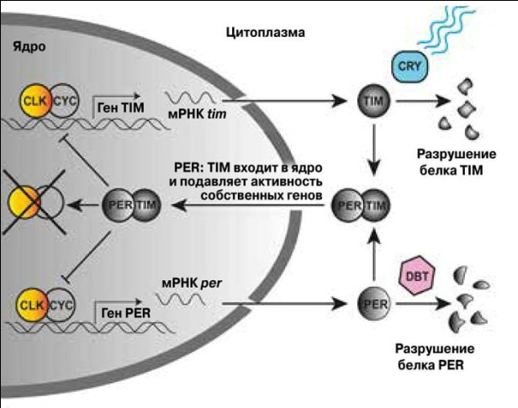
Механизм TTFL

Циркадные ритмы человека

Мелатонин
Циркадные ритмы человека напрямую связаны с мелатонином – гормоном, который регулирует циркадный ритм (цикл сон – бодрствование)

История
Существует связка между внутренними процессами и тем, что происходит вовне, — это водители ритма, синхронизаторы (zeitgebers). Это факторы внешней среды, которые помогают внутренним часам подстраиваться под ее изменения. Наиболее важным водителем ритма является, конечно же, свет. Также к водителям ритма относятся температура, атмосферное давление; для человека важными факторами становятся пищевые привычки, физические упражнения, прием медикаментов. Параллельно изучению внутренних часов клетки развивались исследования работы водителей ритма.
1917 год. Мак Корд и Аллен решили посмотреть, что будет если капнуть экстракт из эпифиза быков на лягушек и головастиков. Было обнаружено, что кожа подопытных животных мгновенно осветляется. Предположили, что некое вещество, содержащееся в эпифизе быков, приводит к тому, что меланин агрегируется вокруг клеточного ядра.
1958 год. А.Б. Лернер, дерматолог из Йельского университета, вместе с коллегами выделил из эпифиза быков вышеописанное вещество, изменяющее цвет кожи лягушек. Они рассчитывали, что это вещество будет полезно при лечении кожных болезней. Назвали вещество «мелатонин». Слова «мелатонин» и «меланин» имеют общий греческий корень melos — черный. Дерматологические надежды Лернера и коллег на мелатонин не оправдались, но это открытие не осталось незамеченным.
1968 год. Барри Рид в Австралии изучал суточное (циркадное) изменение окраски рыбок нанностомус Бекфорда (Nannostomus anomalus Steindachner). Примечательность этой рыбки заключается в том, что на ее теле наблюдается яркая темная полоса днем, а ночью рыбка становится практически прозрачной; на теле проступают три темных овальных пятна: посередине тела, возле анального плавника и у корня хвостового плавника. Рид исследовал периодичность появления полос-пятен у нормальных и ослепленных рыбок, помещал их в условия постоянного освещения и постоянной темноты. Результаты экспериментов представлены в таблице 1 (вложение 1). Из результатов эксперимента стало понятно, что на смену окраски скорее влияла освещенность, чем способность рыбок видеть. Изменение окраски занимало 15–30 минут.
Далее Рид добавлял в аквариум различные соединения с целью найти вещество, которое будет приводить к появлению ночных пятен. Среди исследуемых веществ были мелатонин, серотонин, N-ацетилсеротонин, гармин и другие. Только добавление мелатонина приводило к появлению ночных пятен и исчезновению дневной полосы. Рид предположил, что именно мелатонин отвечает за циркадное появление ночного рисунка на теле нанностомуса in vivo.
В 1975 г. Линч с соавторами, исследуя мелатонин в моче 6 здоровых добровольцев, обнаружили циркадный ритм его наработки эпифизом — концентрация мелатонина значительно отличалась у разных людей, но все они демонстрировали многократное повышение концентрации мелатонина в ночные часы по сравнению с дневными значениями. Циклы концентрации мелатонина оказались универсальны для всех известных животных, растений и грибов.

Виды мелатонина
Мелатонин, называемый также «гормоном сна», является индольным производным триптофана. Мелатонин обладает особыми антиоксидантными свойствами, предполагают, что эта функция мелатонина является основной и филогенетически наиболее древней. Синтез мелатонина был описан у большинства живых организмов. У позвоночных, включая человека, секреция мелатонина происходит как на периферии, так и в центральной нервной системе (ЦНС), в специальной эндокринной железе — эпифизе.
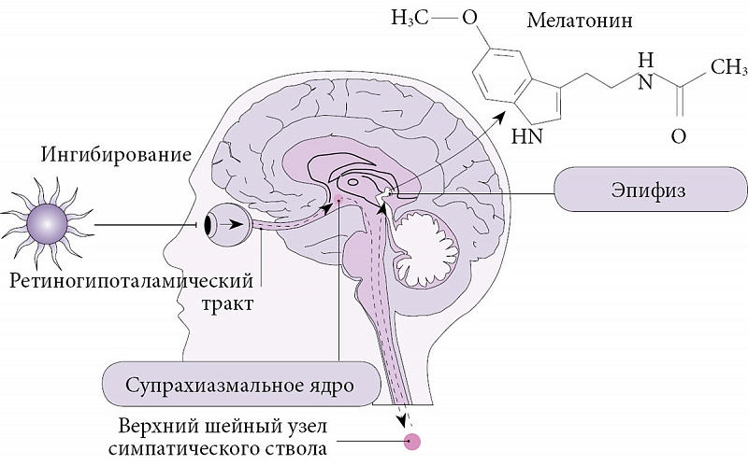
Секреция эпифизарного мелатонина находится под контролем супрахиазмальных ядер (СХЯ) продолговатого мозга. Супрахиазмальные ядра (supra – «над», chiasm – «перекресток») – 24-часовые биологические часы. Первичным таймером, который адаптирует СХЯ к 24-часовому циклу, является дневной свет, действующий опосредованно через фоторецепторы сетчатки и ретиногипоталамический тракт. В ответ на фотораздражитель происходит высвобождение норадреналина из синапсов нервных волокон, идущих от СХЯ к эпифизу, и блокируется превращение триптофана в мелатонин. Выработка мелатонина происходит исключительно в темное время суток.
Наряду с эпифизарным (пинеальным) существует экстрапинеальный мелатонин. Присутствие этого гормона и ферментных механизмов для его синтеза было обнаружено во многих органах и тканях. В настоящее время считается, что мелатонин синтезируется в митохондриях любой клетки животного организма. Так, в желудочно-кишечном тракте этого гормона в 400 раз или более больше, чем в шишковидной железе. Мелатонин синтезируется энтерохромаффинными клетками (апудоцитами) и является эндокринной, паракринной или аутокринной сигнальной молекулой. Апудоцитышироко представлены в органах желудочно-кишечного тракта (ЖКТ), в том числе в поджелудочной железе и гепатобилиарнойсистеме. Синтез и реализация функций такого мелатонина полностью аналогичны пинеальному. Часть мелатонина, синтезированного энтероэндокринными клетками ЖКТ, попадает в портальный кровоток, откуда он поглощается печенью. Затем мелатонин метаболизируется и выводится с желчью в тонкий кишечник и, наконец, возвращается в печень через энтеропеченочную циркуляцию.
Мелатонин не только реализует важные для организма функции антиоксиданта и хронобиотика, но и оказывает влияние на углеводный обмен, секрецию инсулина, лептина, адипонектина, пролиферацию адипоцитов и пищевое поведение.

Эффекты мелатонина
Особенностью мелатонина является широкий спектр его немедленных, отсроченных и хронобиотических эффектов.
Фактически биологическая роль мелатонина заключается в том, чтобы инициировать в ночную фазу приспособительные механизмы для отдыха и с помощью отсроченных эффектов подготовить физиологию и поведение для адаптации к активности в дневную фазу.

Немедленные эффекты
Немедленные эффекты мелатонина являются следствием его классического гормонального действия и проявляются в течение ночи. В это время происходит секреция мелатонина, он присутствует в крови и спинномозговой жидкости. У человека, как вида с дневной активностью, эти эффекты мелатонина включают индукцию сна, снижение артериального давления и температуры, снижение секреции кортизола, повышение резистентности к инсулину и снижение толерантности к глюкозе.

Отсроченные эффекты
Отсроченные эффекты мелатонина запускаются ночью, но реализуются только в течение следующего дня после прекращения гормонального сигнала.
Отсроченными эффектами мелатонина у человека являются индукция дневной чувствительности к инсулину, повышение чувствительности поджелудочной железы к глюкозе, индуцированная инкретинами секреция инсулина, увеличение артериального давления и потребления энергии в дневные часы.
Отсроченные эффекты мелатонина разделяют на проксимальные и дистальные.
Проксимальные отсроченные эффекты мелатонина проявляются сразу после прекращения его действия на рецепторы. При адекватной синхронизации организма с циклом свет/темнота эти эффекты проявляются в начале следующего дня и могут длиться несколько часов. Одним из проксимальных эффектов мелатонина является регуляция экспрессии циркадианных генов петли обратной связи транскрипции-трансляции (The Transcription-Translation Feedback Loop) в клетках ЦНС и β-клетках поджелудочной железы.
У человека проксимальный отсроченный эффект мелатонина лучше всего изучен на β-клетках поджелудочной железы: он влияет на жизненный цикл, функцию и циркадианный ритм β-клеток, сенсибилизирует их к глюкагоноподобному пептиду 1 (ГПП-1), что приводит к увеличению секреции инсулина. Есть данные о том, что длительное воздействие мелатонина в течение ночи может предотвращать быструю десенсибилизацию цАМФ (циклический аденозинмонофосфат)-зависимого рецептора ГПП-1, тем самым увеличивая аффинность рецепторов к ГПП-1 на следующее утро. Кроме того, было показано, что в изолированных островках Лангерганса при гипергликемии мелатонин значительно снижает окислительный стресс и усиливает глюкозозависимую секрецию инсулина. Подобный эффект мелатонина был продемонстрирован на животных моделях и на островках, полученных посмертно от пациентов с сахарным диабетом 2 типа.
Дистальные отсроченные эффекты мелатонина проявляются в любое время в течение следующего дня уже в отсутствие циркулирующего мелатонина. Они опосредуются регуляцией экспрессии циркадианных генов, трансляцией и деградацией белков. Эти эффекты нивелируются новым эпизодом секреции мелатонина в течение следующей ночи.

Хронобиотические эффекты
Мелатонин модулирует период, амплитуду и фазу суточной экспрессии циркадианных генов, является хронобиотиком для центрального пейсмейкера (СХЯ) и периферических осцилляторов (β-клеток, печени, скелетных мышц и жировой ткани). Это означает, что последовательная и повторяющаяся ежедневная секреция мелатонина в ночное время и контраст между его высокой ночной концентрацией и отсутствием или очень низкой концентрацией в дневные часы помогают правильно настроить циркадианные часы так, чтобы физиология и поведение (в том числе пищевое) были синхронизированы с циклом день/ночь окружающей среды. Мелатонин контролирует часовые гены и колебания циркадианного ритма в клетках Лейдига, ооцитах, клетках коры надпочечников, сетчатке, фибробластах кожи, кардиомиоцитах и гладкомышечных клетках миометрия. Даже микробиота и паразитические организмы могут синхронизироваться с помощью мелатонина хозяина, что было показано для малярийного плазмодия и комменсальной бактерии желудочно-кишечного тракта Enterobacter aerogenes. Отсутствие или уменьшение амплитуды колебаний мелатонина может привести к аритмичности часовых генов. В подобных случаях терапия мелатонином нормализует экспрессию часовых генов и циркадианные ритмы. Благодаря своим свойствам и механизмам действия мелатонин регулирует клеточный метаболизм практически в каждом типе клеток.

Выработка мелатонина при разном освещении
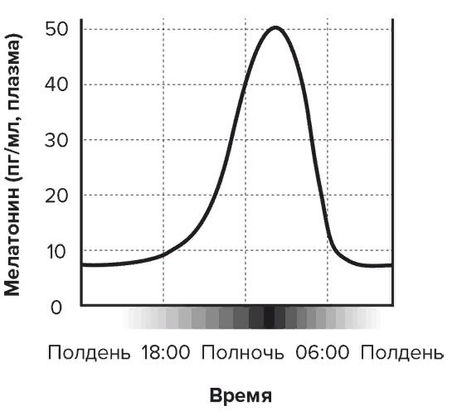
Выработка мелатонина начинается через несколько часов после наступления сумерек, затем быстро увеличивается, достигая пика около четырех часов утра. Чем ближе рассвет, тем интенсивнее снижается секреция мелатонина, падая к утру до неизмеряемого уровня.
Свет в обычной жизни, по общепринятым представлениям, является внешним раздражителем, обусловливающим биоритмы человека, прежде всего циркадные. Схематично цепь «свет — глаз и передающие звенья — мелатонин — прямые и опосредованные эффекторные циркадные биоритмологические эффекты» представлена на рис.17.
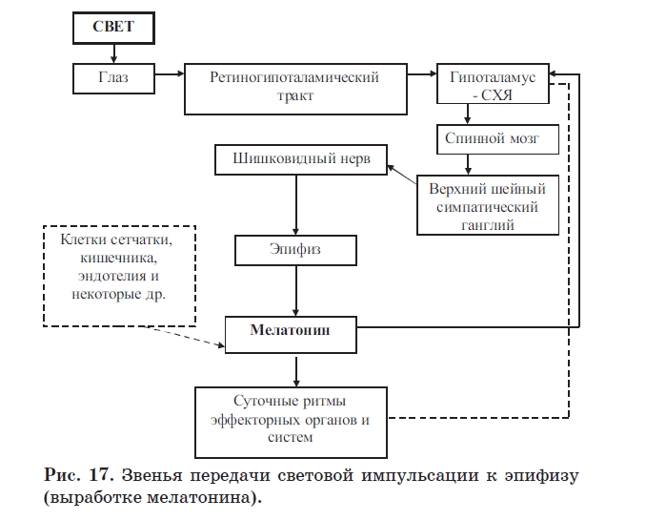
Днем освещенность на открытом пространстве колеблется в пределах (порядка) от 3000 лк в утренние и вечерние часы при дожде до 100 000 лк в полдень солнечного дня.
Считается, что секреция мелатонина гипофизом прекращается при освещенности в 1500–2500 лк.
Тем самым, человек даже днем в помещении чаще всего находится еще в относительной биологической темноте. Но есть мнение, что уже значительно более слабая освещенность — 100 лк белого света может существенно снижать выработку мелатонина (встречаются величины 60 лк и даже 10 лк; наибольшая чувствительность имеет здесь место к голубому и синему участкам спектра).

Гормоны, вырабатываемые эпифизом в течение дня
В темное время суток СХЯ млекопитающих посылает сигнал, который активирует ключевой фермент синтеза мелатонина — арилалкиламин-N-ацетилтрансферазу (AANAT) в шишковидном теле. Фермент начинает энергично синтезировать мелатонин, осуществляя первую реакцию ацетилирования. В качестве субстрата AANAT использует другой индол со знакомым многим названием — серотонин. Таким образом, в шишковидном теле наблюдаются колебания двух индолов: днем в эпифизе много серотонина, а с наступлением ночи и включением фермента AANAT этот серотонин превращается в мелатонин и выделяется в кровь.
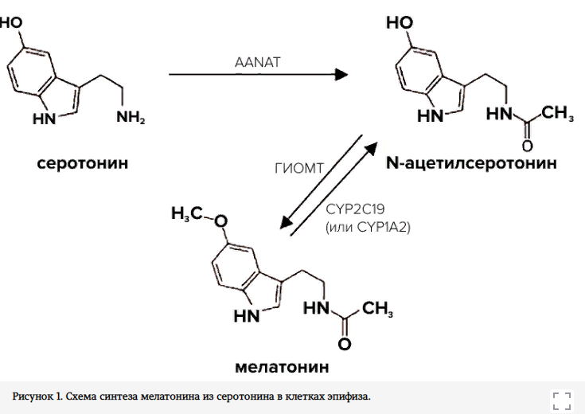

Изменение температуры в зависимости от времени суток
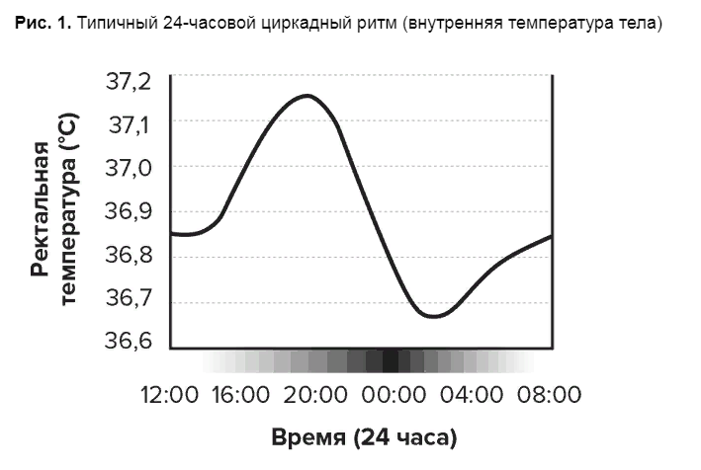
Для видов, которые активны в течение дня, циркадный ритм запускает в дневное время многие биологические процессы, давая вам возможность быть бодрым и активным. Затем эти процессы постепенно затихают и в ночное время окончательно сходят на нет, прекращая свое влияние. На рис. 1 показан пример циркадного ритма температуры вашего тела. Рисунок представляет график внутренней температуры тела, измеряемой ректально у группы взрослых испытуемых. С полудня (в левой части графика) температура тела начинает повышаться, достигая пика в послеобеденные часы. Затем траектория меняется, температура начинает падать, по мере приближения времени сна опускаясь ниже температуры полуденной точки отсчета.
Биологический циркадный ритм координирует снижение внутренней температуры тела по мере приближения вашего обычного времени сна. Нижнего порога температура достигает через два часа после начала сна. Однако этот температурный ритм не зависит от того, действительно ли вы спите: график будет одним и тем же. Несмотря на то что снижение температуры помогает стимулировать сон, она будет повышаться и понижаться независимо от того, спите вы или бодрствуете. Температура – это один из суточных ритмов, которыми управляет супрахиазмальное ядро. Другие – бодрствование и сон. Таким образом, они находятся под контролем циркадного ритма, а не наоборот.

«Жаворонки» и «совы»
Стремительный ритм жизни в XXI веке обязывает людей оставаться в тонусе на протяжении широкого диапазона времени – с первых лучей солнца до наступления полной темноты. Некоторые личности без труда соответствуют общепринятому режиму, вставая по утрам с улыбкой. Другие не могут разомкнуть глаз, регулярно опаздывая к моменту начала рабочего дня.
Подобная разница объясняется принадлежностью человека к определенному хронотипу – стандарту суточной активности. В масштабах научной физиотерапии и официальной медицины такую терминологию признали в конце XX века. Отмечается, что проявление у людей конкретного хронотипа происходит исключительно на генетическом уровне, не завися от желаний, интересов и профессиональных предпочтений. Основывается гипотеза, подтвержденная на практике, на показателях суточной пассивности и активности индивида.
Существует 2 основных хронотипа: «жаворонки» и «совы»
- «Жаворонки»: самостоятельно и легко пробуждаются рано утром, активны в первой половине дня, т.к. пик синтеза кортизола приходится на 4-5 часов утра, после полудня наступает спад. Вечером их клонит ко сну из-за раннего синтеза мелатонина.
- «Совы»: самостоятельно пробуждаются поздно, не ранее чем за 2-3 часа до полудня (пик выработки кортизола примерно в 8-9 утра), активны в вечернее-ночное время, ложатся спать поздно, нередко после полуночи, т.к. у них мелатонин синтезируется позднее.
Хронотипа | Пробцждение | Период физической активности | Пики и спады интеллектуальной активности | Отход ко сну
«Жаворонки» | Самостоятельное – в 6-7 часов или ранее, по будильнику – быстрое, легкое, не требует тонизирующих средств (кофе, чай, контрастный душ, двигательная активность). С утра хороший аппетит | От момента пробуждения до 12-13 часов | Первый пик: с 8-9 до 12-13 часов  Второй пик: 16:00 – 18:00 | 21-22 часа, засыпание быстрое и легкое
«Совы» | Самостоятельное – 10-11 часов или позднее, по будильнику ранее – медленное и затрудненное, для активации требуются тонизирующие средства. Иногда просыпаются рано утром, но через короткое время снова засыпают. Аппетита по утрам нет, он появляется к обеду | 14:00 – 21:00 | Первый пик: 13:00 – 14:00  Второй пик: 18:00 – 20:00  Третий пик: 23:00 – 1:00 | 00 и позже, возможности трудности с засыпанием

Сон в зависимости от возраста
Восстановление работоспособности происходит преимущественно в первые четыре-пять часов сна. В оставшиеся три-четыре часа мозг в основном «переваривает» информацию, запоминает нужное и забывает ненужное, сортирует новый опыт по различным системам памяти, формирует ассоциации. Информационная фаза обработки накопленного опыта ближе к утру, поэтому и сны нам снятся в это время.
Людям разных возрастов нужно разное количество сна. Например, подросткам нужен долгий сон от 8 до 10 часов: это реальная потребность организма.
- пожилые люди (65+): 7–8 часов
- взрослые (18–64 года): 7–9 часов
- подростки (14–17 лет): 8–10 часов
- школьники (6–13 лет): 9–11 часов
- дошкольники (3–5 лет): 10–13 часов
- малыши (1–2 года): 11–14 часов
- младенцы (4–11 месяцев): 12–15 часов
- новорождённые (0–3 месяца): 14–17 часов
Когда мы недостаточно спим, мы сами у себя отнимаем силы и не даём организму работать на максимум. Если человек не будет спать в течение суток, по исследованиям, он не восстановится даже за неделю.
Недостаток сна бьёт по функциям префронтальной коры: снижает способность к эмоциональному контролю и повышает риск депрессивных состояний. У подростков эти функции только начинают формироваться, поэтому чаще всего их ритмы сдвигаются на совиный тип.
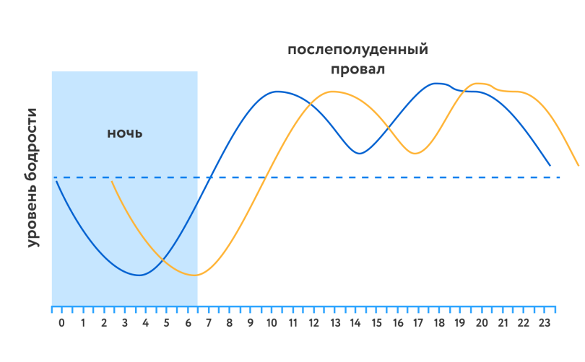
Синяя линия — среднестатистический взрослый
Жёлтая линия — среднестатистический подросток
Среди подростков большой процент сов, поэтому им труднее вставать и ложиться в ранние часы. Самый крепкий сон у них приходится на семь часов утра — время, в которое все обычно встают в школу.

Синдром смены часовых поясов
Синдром смены часовых поясов — это расстройство циркадных ритмов, вызванное адаптацией организма после перелёта через несколько часовых поясов. Проявляется недомоганием, ночной бессонницей, дневной гиперсомнией, ухудшением способности концентрировать внимание, сниженным настроением, диспепсическими явлениями.
Общие сведения
Синдром смены часовых поясов (ССЧП) — недавно возникшая болезнь цивилизации, обусловленная массовыми трансмеридианными авиаперелётами. В медицинской литературе встречается синонимичное название — десинхроноз. В современной англоязычной литературе распространён термин «джетлаг» (с английского «джет» - самолёт, «лаг» - запаздывание). ССЧП представляет собой физиологическую акклиматизацию к условиям смены часового пояса. У людей, часто совершающих трансмеридианные перелёты, синдром может вызывать серьёзные сомнологические нарушения. Распространённость джетлага неизвестна, поскольку многие пациенты не обращаются за медицинской помощью.
Причины ССЧП
В группу риска развития ССЧП входят сотрудники авиакомпаний, совершающие длительные полёты (лётчики, стюардессы дальних рейсов), дипломаты, бизнесмены, менеджеры, переводчики, инженеры, профессиональная деятельность которых связана с постоянными командировками.
Способствующими факторами выступают депривация сна, стресс, чрезмерное потребление кофе, алкогольных напитков, переедание, наличие декомпенсированной соматической патологии, возраст старше 50-ти лет.
Патогенез
Из-за смены часовых поясов возникает несогласованность установившихся биологических часов и солнечных суток нового местонахождения. Способствующие засыпанию и пробуждению эндогенные сигналы не соответствуют местному ритму день/ночь. Подобная ситуация влечёт за собой перестройку циркадного механизма, требующую определённого времени. Период адаптации связан с диссомнией, обусловленными недосыпом лёгкими когнитивными расстройствами, психоэмоциональным дискомфортом. Поскольку циркадному ритму подчинена работа желудочно-кишечного тракта, джетлаг сопровождается симптомами диспепсии.

ИССЛЕДОВАТЕЛЬСКАЯ ЧАСТЬ

Социальный джетлаг
На фоне асинхронного взаимодействия биологических часов организма с окружающей средой может развиться социальный джетлаг.
В виду схожести механизмов и проявлений с джетлагом в 2006 году это состояние получило название «социальный джетлаг» (бессонница выходного дня, или синдром понедельника). В группу риска по развитию бессонницы выходного дня входят учащиеся и работающие лица. Тяжелее синдром понедельника переносят люди с «поздним хронотипом», так называемые «совы», у которых дефицит сна с понедельника по пятницу неизбежен, и они вынуждены «отсыпаться» в выходные.
При социальном джетлаге в выходные дни дневная активность, время засыпания и пробуждения смещается на несколько часов вперед, а во время рабочей недели постепенно возвращается обратно. Вынужденный дефицит сна в рабочие дни приводит к дневной сонливости и вторичной бессоннице. Продолжительность сна в будние и выходные дни зачастую остается прежней.
Исследования выявили, что короткая продолжительность сна при синдроме понедельника значимо влияет на увеличение веса у лиц с уже повышенной массой тела, развитие метаболического синдрома и сахарного диабета 2 типа. Связано это с тем, что в ночное время активно синтезируется соматотропный гормон. В молодом организме он активирует процессы роста, а в зрелом регулирует обменные процессы: размножение клеток, накопление питательных веществ. Нарушение синтеза соматотропного гормона ведет к выше перечисленным проблемам со здоровьем.
При социальном джетлаге отмечаются проблемы с засыпанием, частые ночные пробуждения, сонливость в дневное время, «засыпание на ходу». Возможны эпизоды непреодолимого сна в неподходящей обстановке. В дальнейшем наблюдается чередование периодов инсомнии с нормальным сном. Характерны жалобы на пониженную дневную активность, ухудшение работоспособности, головную боль, депрессивный фон настроения, чувство дискомфорта. Когнитивные расстройства выражаются преимущественно в затруднениях концентрации внимания, способных спровоцировать серьёзные ошибки в профессиональной деятельности. Среди соматических проявлений ведущими являются симптомы дисфункции ЖКТ.
Мерами профилактики социального джетлага являются соблюдение режима сна, отказ от употребления алкоголя, обдуманное применение кофеиносодержащих, снотворных средств, сбалансированное питание.
В ходе работы по изучению Циркадных ритмов человека, нас заинтересовал вопрос социального джетлага. Изучив этот вопрос, мы составили анкету (вложение 2) и предложили ученикам 10 классов МБОУ СШ №45 ответить на поставленные в ней вопросы.
Всего в нашем опросе участвовали 20 человек, среди которых 12 лиц женского и 8 лиц мужского пола в возрасте от 16 до 17 лет.
Суть нашего анкетирования была в том, чтобы вычислить из учащихся 10 класса людей, которые находятся в группе риска, и из них тех, кто, по нашему предположению, имеет социальный джетлаг.
По времени пробуждения, мы определили учащихся, которые находятся в группе риска: если смещение среднего времени пробуждения в будние дни и среднего времени пробуждения в выходные дни составляет более, чем 2 часа, то человек относится к группе риска. Таким образом, мы выяснили, что 16 из 20, а это целых 80%, опрошенных относятся к группе риска: у большинства разница составляет гораздо больше 2 часов (график 1).

14 из 20 опрошенных относят себя к хронотипу «сова». Стоит заметить, что 13 из 14 «сов» попали в группу риска (диаграмма 1), что подтверждает на практике 2 утверждения:
- Циркадные ритмы подростков в большей степени относятся к «совиному» типу.
- «Совы» более подвержены социальному джетлагу.

У 3 из 4 опрошенных, стоит заметить, которые не попали в группу риска, нет ни одного симптома социального джетлага (в анкете вопросы 6-16).
Для того, чтобы определить наличие социального джетлага вопросы анкеты с 6 по 16 условно поделены на 2 блока: основные симптомы (6-9, 11, 12) и второстепенные (13-16). Для того, чтобы определить наличие социального джетлага мы решили, что в анкете опрашиваемого должно находиться, как минимум, 3 основных симптома или 2 основных и 2 второстепенных. По нашему предположению 11 из 16 людей, находящихся в группе риска, имеют социальный джетлаг (диаграмма 2).

Наиболее частые симптомы среди опрошенных с наличием социального джетлага:
- Основные: затрудненное засыпание в ночь с воскресенья на понедельник (встречается у 100%), ночные пробуждения («часто» и «редко» – 87,5%)
- Второстепенные: сниженная работоспособность («часто» и «редко» – 100%), головные боли («часто» и «редко» – 100%), депрессивный фон настроения («часто» – 100%)
В ходе нашего исследования мы заметили, что 9 из 10 опрошенных, имеющих социальный джетлаг, женского пола, 8 из которых «совы» (диаграмма 3).

Так же в анкете мы задавали вопросы про дневной сон с целью найти взаимосвязь с социальным джетлагом. Как выяснилось в ходе исследования, эти 2 параметра абсолютно не связаны, кроме того дневной сон у подростков не связан и с количеством ночного сна, то есть днем спят и те, кто ночью спал 3 часа, и те, кто ночью спал 8,5 часов, что также не влияет и на его продолжительность. Тем не менее, 8 человек из 20 не спят днем.
Наше исследование позволило выяснить распространенность социального джетлага среди подростков (встречается у 10 из 20 – 50%) и выяснить основную симптоматику, как оказалось, довольно распространенного явления.

ЗАКЛЮЧЕНИЕ
Основательно вопросами сна и сновидений ученый занялись в конце XX – начале XXI веков. И за столь небольшой промежуток времени было написано множество работ, изучающих этот вопрос с разных сторон. Конечно же, все еще остается огромный пласт неизученного и нерасшифрованного – мы все еще знаем слишком мало об одной из наших основных биологических потребностей.
Сон заложен в нас на генетическом уровне, и его несомненная польза заключается в возможности эффективно восстанавливать силы, черпать необходимые резервы для дневного времяпрепровождения. Спокойный, качественный сон позволяет восстанавливать клетки центральной нервной системы, является мощной профилактикой многих заболеваний, укрепляет иммунитет.
Сон имеет особое значение и для психического здоровья человека. В частности, именно во время сна наш мозг объединяет воспоминания, связывая их с фактами и навыками, полученными в процессе обучения.
Здоровый и качественный сон - это такой сон, после которого человек чувствует себя отдохнувшим и готовым к хорошему физическому и психическому функционированию.
Следовательно, наша гипотеза подтвердилась: знание своего биоритма – залог здоровья, успешного будущего. Ведь именно знание и понимание своих биологических часов, позволяет повысить свою продуктивность в течение дня и сохранить здоровье, а все это как раз и является надежным подспорьем в достижении своих целей не только в настоящем, но и в будущем.

Список литературы
- Мэтью Уокер. «Зачем мы спим. Новая наука о сне и сновидения» (2017)
- Е.А. Губарева. «Влияние постоянного освещения и введения мелатонина на канцерогенез и экспрессию часовых генов в опухолях у мышей» (2019)
- А.З. Цфасман, Д.В. Алпаев. «Циркадная ритмика артериального давления при измененном суточном ритме жизни» (2011)
- Е. В. Добровольская, И. А. Соловьёв, Е. Н. Прошкина, А. А. Москалёв. «Влияние сверхактивации генов циркадных ритмов в различных тканях на стрессоустойчивость и продолжительность» (2016)
- Сатчин Панда. «Циркадный код. Как настроить свои биологические часы на здоровую жизнь»
- Ресурсы Интернета

Вложения
Вложение 1
Таблица 1. Результаты экспериментов по изменению рисунка здоровых и ослепленных рыбок при различных режимах освещения.
Рыбка | Режим освещения | Дневная полоса   |  | Ночные пятна  
Здоровая | обычный режим день–ночь | днем — есть, ночью — нет |  | днем — нет, ночью — есть
Здоровая | постоянная ночь | появляется — исчезает по 24-часовому циклу: в настоящий день — есть, в настоящую ночь — нет |  | присутствуют постоянно, то есть в настоящий день происходит наложение полос на пятна  
Здоровая | постоянный день | присутствуют постоянно |  | никогда не появляются
Ослепленная | обычный режим день–ночь | смена окраски полностью соответствует режиму здоровых рыбок, неотличима ни по одному из параметров
Ослепленная | постоянная ночь | смена окраски соответствует режиму здоровых рыбок в обычном режиме день–ночь
Ослепленная | постоянный день | присутствуют постоянно | никогда не появляются
здоровая, и ослепленная | постоянная ночь более 1–2 недель | изменения цвета стали беспорядочными и неясными

Вложение 2
АНКЕТА
- Пол?
Мужской Женский
- Ваш возраст?
_____________
- Род ваших занятий? (Например, спорт/музыка)

_______________________
- Напишите в таблице примерное время пробуждения и отхода ко сну

 | Пн | Вт | Ср | Чт | Пт | Сб | Вс
Пробуждение
Отход ко сну

- Спите ли Вы, когда пришли домой после учебы? Если да, то напишите промежуток времени, в который чаще всего засыпаете и просыпаетесь. Например, 17-19,20

Пн | Вт | Ср | Чт | Пт | Сб | Вс

- Легко ли Вы засыпаете в ночь с воскресенья на понедельник?
Да Нет
- Часто ли Вы просыпаетесь ночью?
Часто Редко Не просыпаюсь
- Можете ли Вы сказать, что страдаете бессонницей?
Да Нет
- Если в предыдущем вопросе ответили «Да», то чередуется ли Ваша бессонница с нормальным сном?
Да Нет
- Какой категории Вы можете себя отнести?
Сова Жаворонок
- Часто ли Вы «засыпаете на ходу»?
Часто Редко Никогда
- Может ли у Вас возникнуть непреодолимое желание сна в неподходящей обстановке?
Да Нет
- Замечаете ли Вы за собой сниженную работоспособность?
Да Редко Нет
- Как часто Вы испытываете головную боль (не имея при этом заболеваний)?
Часто Редко Не испытываю
- Часто ли у Вас случаются эпизоды уныния, потери интереса к тому, что раньше доставляло удовольствие, неспособности выполнять привычные дела, страха будущего и т.д.?
Часто Редко Никогда
- Сложно ли Вам концентрировать внимание?
Да Нет

Ретино-гипоталамический тракт (РГТ) — это световая нервная система, входной путь, участвует в циркадных ритмах млекопитающих. Происхождение ретино-гипоталамического тракта — это по своей природе светочувствительные ганглиозные клетки сетчатки (ipRGC), которые содержат фотопигмент меланопсин. Аксоны ipRGC, принадлежащие ретиногипоталамическому тракту, проецируются непосредственно, моносинаптически, в супрахиазматические ядра (SCN) через зрительный нерв и зрительный перекрест.
Апудоциты — это диффузно расположенные секретирующие клетки, способные поглощать аминокислоты-предшественницы и производить из них активные амины и/или низкомолекулярные пептиды с помощью реакции декарбоксилирования.
Гепатобилиарная система – это система, отвечающая за выработку и вывод желчи. К органам этой системы относят: печень, желчный пузырь, внутрипеченочные и внепеченочные желчные протоки.

